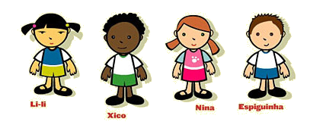Nome:___________________________________ Data:______

Escola Básica do 1º Ciclo de Castro Daire
Ficha de Trabalho
Língua Portuguesa

balde al

1. Completa as palavras com al

ded___ s___to tot___

m___ Nat___ ___finete

s___gado ___tura met___

anel el

2. Completa as palavras com el

pap___ farn___ Jo___

d___gado m___ past___

Isab____ Manu___ an____

filme il

3. Completa as palavras com il

fun___ can___ f___me G___
caracol ol

4. Completa as palavras com ol

s___ far___ futeb___

s___dado ___ga c___meia


azul ul

5. Completa as palavras com ul

p___seira Ra___ c___to

___timo ad___to S___

6 . Escreve al, el, il, ol, ul .

m___ pap___ ___to farn___

an___ fun___ far___ futeb___

Dani___ can___ ___finete pat___

7. Escreve a frase completa.
O está ao no alto da

__________________________________________

